https://encrypted-tbn1.gstatic.com/images?q=tbn:ANd9GcTW8zdODnlRY4DN7sIY3m5kwY4XL-zINFoKQ860XMUBXmoWh5qV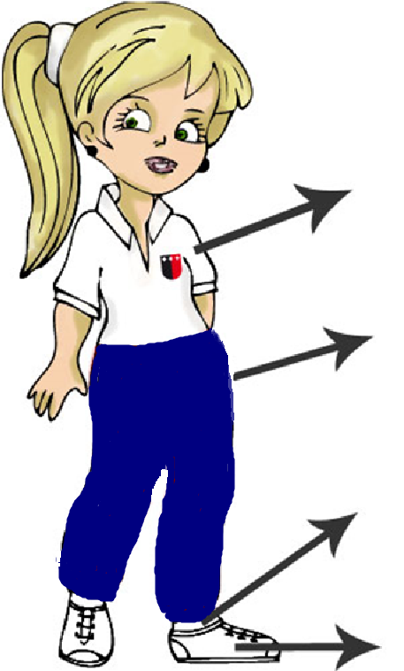C:\Users\Usuario\Desktop\samanes\LOGO3.jpg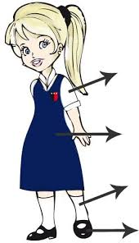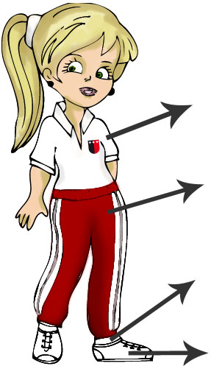

**Medias blancas**

Altura intermedia

**Chemise Blanca**

Con el escudo del colegio

De venta en el colegio

Uniforme de Educación Física

**Momno deportivo azul marino**

De algodón

**Zapatos deportivos blancos.**

Uniforme de diario

**Camisa escolar con cuello**

Celesteo beige según nivel

**Jumper Azul Marino**

Hasta las rodillas y holgado

**Medias blancas**

Hasta las rodillas

Zapatos escolares **negros**